**Вечорниці**

**В кожній хаті на Україні вареники варять нині**

Мета: ознайомити дітей з оберегами української родини, пробудити пізнавальний інтерес до історії свого родоводу, української нації, її культури та побуту; виховувати глибокі почуття любові до батьків, свого роду та рідного краю; сприяти бажанню берегти національну культуру.

Хід заходу

*(Коло хати дід латає сітку, іде молодий хлопець).*

Хлопець. Діду, як ваше село називається?

Дід. Га? Що ти кажеш?

Хлопець. Я питаю, як ваше село називається?

Дід. Га? Кажи голосніше.

Хлопець. Я питаю, як ваше село називається? Ну, «дєрєвня».

Дід. А-а-а. Дерев’я. Є у нас дерев’я. Берези, клени, тополі.

Хлопець. Та ні. Я питаю, ну, хто у вас у селі найстарший?

Дід. А-а-а. Найстарший: «Моя баба».

Хлопець. Та ні, ну, кого у вас, у селі бояться?

Дід. Бугая. Як задере хвіст, то старе й мале тікає.

Хлопець. Ой, діду, та я вже не можу. Піду.

Дід. Е ні. Зажди. Я відповів на твої запитання, тепер і ти відповідай на мої. Іду це я вранці по березі річки, а воно плиг у воду. І попливло, і попливло.

Хлопець. Може, то жаба?

Дід. Та ні, не баба. Баба здорова, а воно маленьке.

Хлопець. Може, то щука?

Дід. Ні. Не щука.

Хлопець. Може, то окунь?

Дід. Ні. Не боком. Сам бачив прямо пливло.

Хлопець. Ой, діду, я вже не можу.

Дід. От козак, так козак. На вечорницях всі дівчата його будуть. А заходь до нас, у нас сьогодні вечорниці будуть. Ходімо.

*(Музика. Йдуть у хату.)*

Хлопець. Доброго дня цій господі. З неділенькою, будьте здорові.

Баба. Спасибі, будь і ти здоровий.

Дід. Оце привів гарного хлопця на вечорниці.

Баба. Сідай, допоможи давити часник. (*До діда*) На, вдягни чисту свитку, бо незабаром дітки прийдуть на вечорниці.

Дід. Га! Ти до мене?

Баба. Ні, то я Миколі Угоднику кажу.

*(Дід підходить до ікони, хреститься: «Святий Микола Угодник…»).*

Баба. Та то ж Матір Божа! Зовсім сліпий старий. Нічого не бачить. Та сорочку обтруси, та бороду розчеши, а то висить, як собачий хвіст.

Дід. О! собачий хвіст каже!

*(Стукіт у двері. Заходять діти в українському вбранні, вклоняються).*

Діти. Добрий вечір, господарі милі, ми до вас на вечорниці завітали.

*(Дід з бабою вклоняються).*

Разом. Добрий вечір, любі друзі, заходьте і сідайте на лави.

*(Діти сідають на лави, але у цей час чути невдоволення).*

Гриць: Христе, ти мені ледь ногу не оддавила.

Христя-мистя

Вуха з листя,

Ніс - цибулька,

Зверху гулька.

Христя:

А ти Гриць пихатий,

Соломою напхатий,

Гвіздочками прибитий,

Щоб не був сердитий.

*(Інсценізація «Грицю, Грицю»)*

Баба. Та годі, вам дітоньки, сваритися, краще, дівчата, беріть нитки та вишивайте рушники.

Нехай нитка справжньо в’ється,

Візерунками кладеться.

І на серці тепло буде,

Вишивка душу збуде.

*(Танок з вишитими рушниками).*

Заріз підемо у ліс, у долину.

Там червону зустрінемо калину.

Простягни нам, калинонько, віти,

Хоровод ведуть наші діти.

*(Пісня «Ой, на горі калина»).*

*(До хати з сільничкою заходить Одарка, в очіпку та у дукатах).*

Одарка. Ой, кумонько, серденько, прийшла до вас позичити трохи солі, бо у нас вся вийшла. Та бачу, що вам не до мене. Піду.

Баба. Та що ти, Одарко, проходь та посидь з нами трішечки.

Одарка. Та ні, Василь лаятися буде. А втім… нехай собі лається. Зостануся. *(Сідає на лаву).*

Дитина. В кожній хаті на Вкраїні

Вареники варять нині.

Вареники не погані,

Вареники у сметані

Баба. Нумо, дівчатоньки, до роботи, готувати вареники.

1-а дитина. Хлопці, дівчата, а хто знає дражнили? Я знаю про Микиту.

Микита, Микита

Вигнав воли на жито,

А сам пішов до хати

Вареники уплітати.

2-а дитина.

Назарко, Назарко, Назар

Пішов на базар

Та купив порося,

Воно вирвалося.

3-я дитина.

Степан, Степан

Упертий, як баран.

Поїв би медок

Та й сховався в куток.

4-а дитина.

Юрко, Юрко

Розлив молоко.

Його батько - ложкою,

А він дрига ножкою.

5-а дитина.

Іван-барабан

Під пічкою ріс.

Яєць наніс, на базар поніс.

На базарі не купили,

Лиш Івана відлупили.

Гриць. Дівчата, відпустіть, а я вам гарних хлопців приведу.

Дівчата. Правда, приведеш?

Гриць. Їй Богу, приведу!

Дівчата. Веди.

*(Гриць іде до дверей, а дівчата стають по другий бік лави).*

Гриць. Хлопці, ану всі сюди!

*(Хлопці з гармошкою заходять і співають пісню «Мав я раз дівчиноньку чепурненьку»).*

Дівчата *(пританцьовуючи).*

До нас, парубочки,

Бо в нас вечорниці.

А в нашої господині

Тисові полиці.

Гриць. Дівчата, а злийтеся в одну - і я вас посватаю!

1-ша дівчина. Ти бач, ожив, зараз таки викупаємо!

1-ий хлопець. Чекайте, чекайте залицятися! Спершу дайте води напитися, а то їсти хочеться, що нема де переночувати!

*(Всі сміються).*

Господиня. Е ні, хлопці, спочатку до роботи! Ось вам квасоля в ситі, перелущіть і переберіть, а дівчата вареники доліплять.

*(Уривок із п’єси «Сватання на Гончарівці»).*

*Музика.*

*Уляна и Стецько* выходит скоро; разинув рот и размахивая руками, идет и, увидев Уляну, останавливается, сам с собою смеется, охорашивается; подходит и боится; осматривает Уляну сзади и с восторгом говорит. Та й патлата! *(Смееться громко и, подойдя к Уляне, вдруг перестает и, долго подумав, говорит).* А що в вас варили?

Уляна. *(Стоя на месте, не обращает на него внимания и печально отвечает).* Нічого!

Стецько. *(Долго вспоминая)* Ну!...ну!... а тепер… що?

Уляна. Що?

Стецько. Що?

Уляна. Що?

Стецько. Що?

Уляна. Що? Нічого.

Стецько. Брешеш-бо, як нічого! Батько сказав: «Розпитай її обо всім».

А чорт її зна, об чім її розпитувати! Я усе позабував.

Уляна. Та піди до батька та і розпитай, коли позабував єси!

Стецько. Так він-бо добре казав, не їди, каже-говорить, від неї, поки обо всім не домовишся.

Уляна. Ні об чім нам домовлятися.

Стецько. Як ні об чім, коли вже ти за мене ідеш?

Уляна. Ні, голубчику, сього ніколи не буде.

Стецько. А чом не буде?

Уляна. Тим, що я за тебе не піду.

Стецько. А чом не підеш?

Уляна. Тим, що не хочу.

Стецько. Так, а чом не хочеш?

Уляна. А не хочу - тим, що не хочу.

Стецько. Ну, тепер твоя правда. А батько казав, що ти підеш.

Уляна. Не піду.

Стецько. Ну а батько казав: «Не потурай їй, поженихайся та пісеньки заспівай, то вона і піде». От я і заспіваю:

На курочці пір’ячко рябоє;

Любімося, серденько, обоє.

Диб, диб на село,

Кив, морг на нього.

Я не дівка його, не піду я за нього.

А що? Чи хороша моя пісня?

Уляна. Така точнісінько, як ти, що нічого і не второпаєш. Ось слухай, яку я тобі заспіваю*. (Поет)*

В мене думка не такая,

Щоб пішла я за Стецька.

Стецько стидкий!

Стецько бридкий!

Цур тобі, не в’яжися!

Пек тобі, відчепися!

Божевільний!

А що, Стецько, чи хороша моя пісенька?

Стецько. *(Долго смотрит на нее молча, потом вдруг вскрикивает).* Погана! Який тебе нечистий такої навчив? Як я її роз слухав, так вона дуже погана! Зачим ти її співаєш? Га?

Уляна. Та я тобі і співаю, і кажу, що не люблю тебе і не піду за тебе.

Стецько. Так себто батько збрехав? Ну-ну! Ось тільки скажи йому, що він бреше, то так по пиці ляпанця і дасть. *(Вздохнув)*. Я вже пробував.

Уляна. Так що ж? То батько твій, а то я тобі кажу, що не хочу.

Стецько. Не треба мені твого хотіння, підеш і без нього.

Уляна. А щоб я пішла за тебе, то навряд. Я ж кажу, що наше сватання ще вилами писане.

Стецько. Ей!... чи Прісько, чи Домахо, чи як тебе. Послухай та іди. Ось коли б ти вже була моя жінка та сказала б, що не хочеш за мене, так я б тобі пику побив, як мені батько часом б’є; а то ще тепер не можна. Батько казав, після весілля можна жінку бити скільки хоч, а тепер не можна. Дарма! Я і підожду. А поки ще ласкою просю: піди за мене!

Уляна. *(В сторону)*Що мені з дурнем товковати? Покинула б його, так мати лаятиме. Зостанусь та буду його піддурювати.

*(Пісня «Ой лопнув обруч»)*

Дитина. Та й люблю ж поспівати.

А ще більше танцювати.

Музикантів, щоб знайти

Я готовий все віддати.

*Виступ музик.*

*Пісня «Музиканти мої».*

*Танець «Гопак».*

Діти. Ну, вже нам час додому *(Прощаються з бабою і дідом).*

Пісня «Прощавайте люди»

Прощавайте, люди,

Час додому, час.

Хай добробут буде

На столі у вас.

І в вас, і в нас

Хай буде гаразд.

Щоб ви і ми

Щасливі були.

Жито та пшениця

У полі родили.

Гуси, кури, вівці

По дворі ходили.

Щоб світило сонце

У ваше віконце.

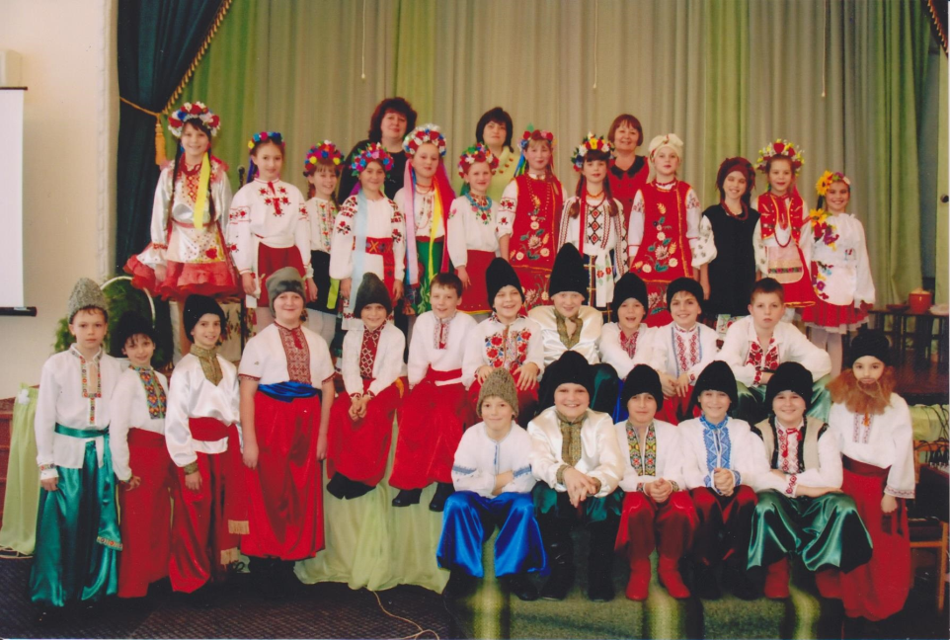Мир вашій родині,

Щастя Україні.

*(Виходять з хати з піснею)*